Публичный отчет
о деятельности МОБУ ДОД «Дом пионеров и школьников» Муниципального района Миякинский район Республики Башкортостан

I. Анализ учебно-воспитательного процесса
Опираясь в своей работе на Закон об образовании РФ, Закон об образовании РБ, Районную целевую программу «Развитие системы дополнительного образования детей в муниципальном районе Миякинский район РБ» на 2008-2011 гг., Программу и концепцию развития и Устав МОБУ ДОД «Дом пионеров и школьников» муниципального района Миякинский район РБ, в соответствии с Перспективным планом работы на 2009-2010 учебный год, коллектив МОБУ ДОД «Дом пионеров и школьников» муниципального района Миякинский район РБ выполнял социальный заказ по воспитанию активной, творческой, мыслящей личности, стремящейся познать мир и себя в мире. С этой целью коллектив на основе использования всех имеющихся ресурсов (кадровых, программно-методических, материально-технических, сотрудничества с социумом):
- реализовал 52 образовательные программы дополнительного образования детей;
- продолжал инновационную деятельность по республиканским программам «Одаренные дети», «Духовно-нравственное воспитание», «Патриот», а также по программам МОБУ ДОД «Дом пионеров и школьников» Муниципального района Миякинский район РБ «Патриот», «Милосердие», «Духовно-нравственное воспитание», «Талантливые дети», «От физкультуры и спорта к здоровому образу жизни», «Мы – одна семья»;
- обеспечивал активное участие воспитанников в районных и республиканских смотрах, конкурсах, фестивалях;
- обеспечивал методическое и психологическое сопровождение образовательного процесса, повышение квалификации педагогов в сотрудничестве с ГОУ РДООЦТКиЭ, ГОУ РЦДТТ.
Данную деятельность осуществлял педагогический коллектив в составе 56 человек (11 основных, 45 совместителей); 18 педагогов имеют высшую квалификационную категорию, 24 – первую; 32 педагога имеют высшее образование.
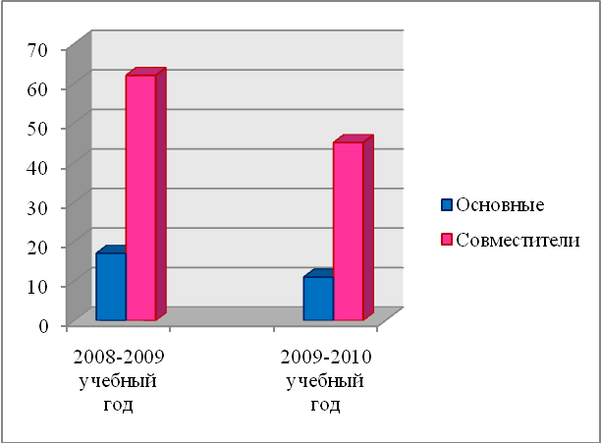

Диаграмма 1
Кадровое обеспечение МОБУ ДОД «Дом пионеров и школьников» муниципального района Миякинский район РБ.
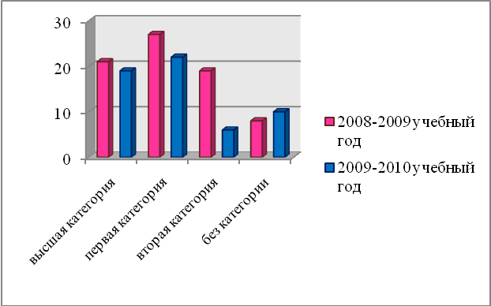
Диаграмма 2
Квалификация педагогических кадров

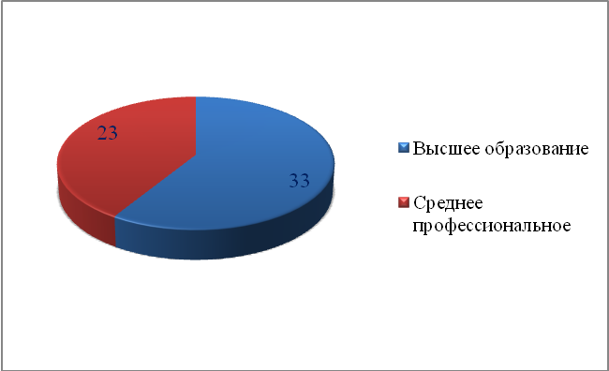
Диаграмма 3.
Образовательный уровень

В коллективе работают педагоги, которые имеют награды:
Отличник образования РФ – 1
Отличник образования РФ – 4
Отличник РСФСР – 1
Награждены: Почетными грамотами РФ – 2
Почетными грамотами РБ – 9.
Детский творческий коллектив объединяло 1434 воспитанника в возрасте от 3 до 17 лет.
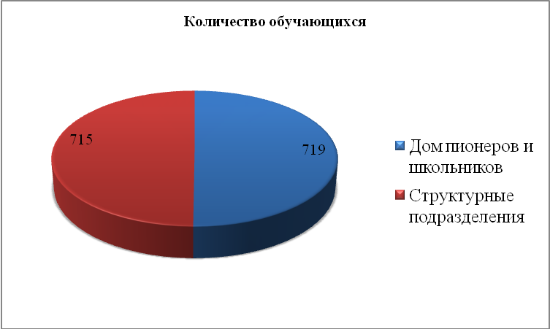
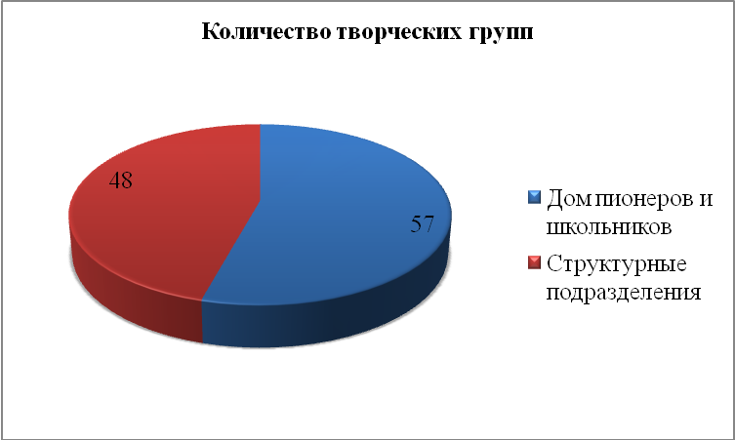
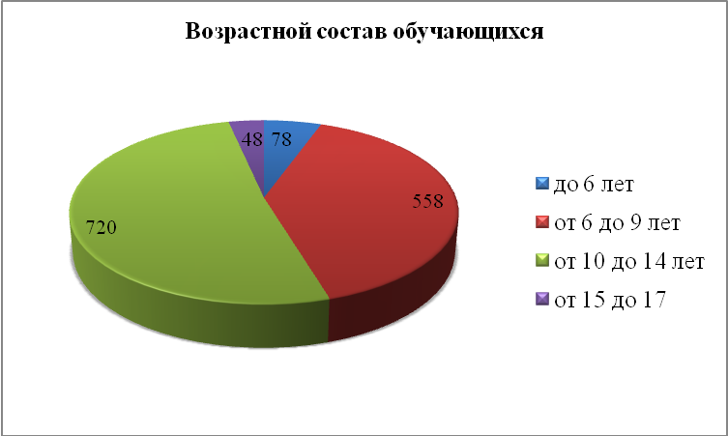

Работа велась по следующим направленностям:
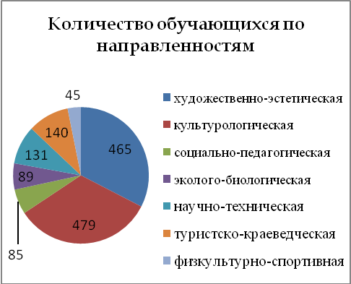
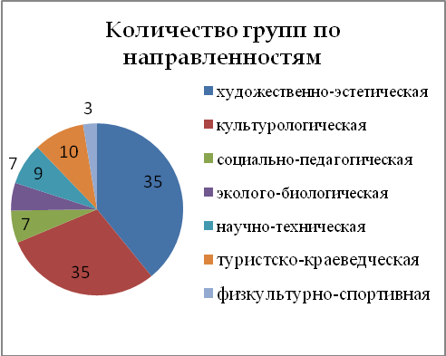

Детские объединения работали на базе 18 школ, 3 детских садов, 1 СДК.
Творческие объединения посещали дети из многодетных семей – 152, неполных – 112, трудных – 28, находящиеся под опекой – 10, сироты – 6, инвалиды – 4 , «группы риска» - 29.
Одним из основных показателей качества образовательного процесса в МОБУ ДОД «Дом пионеров и школьников» Муниципального района Миякинский район РБ является сохранность контингента обучающихся, которая в учебном году составила 99 %.
Высокий показатель сохранности контингента обучающихся по МОБУ ДОД «ДПиШ» в целом обусловлен целым рядом факторов: профессиональным уровнем педагогов, учетом интересов социального заказчика – детей и родителей; созданием комфортных условий для обучения и отдыха детей, обеспечения культурно-массовой деятельности воспитанников, осуществлением психологической поддержки педагога, ребенка и семьи, а также наличием системы контроля полноты реализации образовательных программ на уровне педагога, методиста, заместителя директора по УВР, которая показала, что полнота реализации учебных программ составила 100 %. Мониторинг образовательного процесса в коллективах показал, что во всех объединениях воспитанники успешно осваивают программы.
К инновациям данного учебного года в образовательном пространстве МОБУ ДОД «Дом пионеров и школьников» Муниципального района Миякинский район РБ можно отнести:
- Работа воспитанников над разработкой и созданием творческих проектов.
- Внедрение исследовательской деятельности в учебный процесс.
- Разработка воспитанниками социальных проектов.
По сложившейся традиции, организации образовательного процесса в учреждении способствуют программы, интегрирующие потенциалы учебной и внеучебной (досуговой и культурно-массовой) деятельности педагогов, воспитанников и их родителей.
Программа «Патриот»
Программа работает в целях формирования социально активной личности, обладающей чувством национальной гордости, любви к Отечеству, природе, своему народу и готовностью к его защите.
Система патриотического воспитания обучающихся МОБУ ДОД «Дом пионеров и школьников» Муниципального района Миякинский район РБ предусматривает формирование и развитие социально значимых ценностей, гражданственности и патриотизма в процессе воспитания и обучения, массовую патриотическую работу.
В год празднования 65-летия Победы в ВОв1941-1945 гг. наши воспитанники писали исследовательские работы, участвовали в конкурсах творческих работ, посвященных знаменательной дате, приняли активное участие на всех этапах республиканской эстафеты «Равнение на Победу!». Очень хорошо прошла встреча с ветеранами ВОв и труженицами тыла. Ребята активно участвовали в этом мероприятии, интересовались героическим прошлым наших гостей.
Кроме того, воспитанники активно участвовали в следующих республиканских конкурсах:
Статус и название мероприятия | Наименование коллектива и Ф.И.О. руководителя | Ф.И. воспитанника | Результат
Конкурс государственных муниципальных и школьных музеев Боевой и Трудовой Славы, посвященный 65-летию Победы в ВОв 1941-1945 гг. | объединение «Музейное дело», педагог Гумерова З.А.
- Районная краеведческая конференция «Дорогами Отечества» | объединение «Юный краевед», педагог Акимова Н.Н.; «Музейное дело», педагог Гумерова З.А | Гумерова Л  Яруллин Т. | I место  III место
Республиканская краеведческая конференция участников туристско-краеведческого движения «Дорогами Отечества» | «Музейное дело», педагог Гумерова З.А.  «Экология и мы», педагог Галиева Ф.М. | Гумерова Л.
Районный краеведческий конкурс «К подвигу героев сердцем прикоснись» | «Юный краевед», педагог Акимова Н.Н. | Акимов К.
Республиканский конкурс «Великой Победе – 65» | «Юный краевед», педагог Акимова Н.Н. | Акимов К.
XVI Всероссийский конкурс детского рисунка «Поклонимся Великим тем годам» | «Портняжки», педагог Минигулова Э.Б., «Самоделкин», педагог Сайфиева А.М., «Цветик-семицветик», педагог Галиева М.Р., «Волшебная кисть», педагог Гильмутдинова Л.Р.,  «Волшебная палитра», педагог Насибуллина Ф.Г.

Программа «Мы – одна семья»
Программа приобщает воспитанников и их родителей к системе культурных ценностей, отражающих богатство общечеловеческой культуры, в том числе и национальной культуры, формирует потребность в высоких культурных и духовных ценностях и их дальнейшем обогащением.
Реализация программы «Мы – одна семья», проходит под девизом «Неразлучные друзья – взрослые и дети».
Совместно с Родительским комитетом в начале учебного года было проведено родительское собрание «Содружество двух домов». Заседания родительского комитета проходили один раз в четверть.
Активно прошли конкурсы творческих работ «Моя любимая мама», семейных плакатов «Новогоднее путешествие, конкурс рисунков, посвященный международному дню семьи.
Проведены конкурсы, праздники «Браво мальчики! Браво папы», «Дюймовочка», «Веселое путешествие» - вечер для родителей воспитанников МОБУ ДОД «ДПиШ».
Большую помощь родители обучающихся оказали в подготовке таких мероприятий, как отчетный концерт-выставка; новогодний утренник для обучающихся.
На отчетном концерте-выставке Благотворительными письмами были отмечены активные родители: Махмудова И.Г., Хасаева Л.В., Батталова В.Г., Хабибуллин И.Г., Каримова А.Я.
Программа «От физической культуры и спорта к здоровому образу жизни».
Физическая культура и спорт являются центральным ядром в поддержании и повышении возможного уровня здоровья, обеспечивающего реализацию личностных жизненных потребностей через здоровый образ жизни.
В рамках данной программы были проведены следующие мероприятия:
- «Путешествие в страну игр», посвященные Дню здоровья
- «Мы растем здоровыми». Мозаика спортивного детского праздника для осени, зимы, весны.
- беседы о ЗОЖ с приглашенными медицинскими работниками.
Высоких результатов добились воспитанники объединения «Русская лапта», педагог Лутфуллин М.Н. Они приняли участие в Первенстве Республики Башкортостан среди сельских районов, где заняли II место. На Первенстве России среди школьников по лапте в г. Челябинске, заняли IX место; на Всероссийском турнире по пляжной лапте в г. Анапе, заняли VI место.
На районном соревновании по настольному теннису воспитанники педагога Хафизова У.З. заняли I место.
Кроме того, на занятиях в объединении педагоги проводят физкультминутки, которые позволяют обучающимся не только отдохнуть, но и сохранить и укрепить здоровье.
Программы «Милосердие» и «Духовно-нравственное воспитание»
Педагоги МОБУ ДОД «ДПиШ» работают с обучающимися, прививая духовное воспитание посредством различных способов и методов обучения.
В рамках данной программы хорошо были проведены акции «Дети детям», «Подарок ветерану», операции «Кормушка», «Чистый берег».
В день дня пожилых в МОБУ ДОД «Дом пионеров и школьников» муниципального района Миякинского района РБ было проведено мероприятие «Бодры не по годам». Педагогам, находящимся на заслуженном отдыхе, воспитанники сделали подарки и показали концерт.
Так же воспитанники участвовали в республиканских конкурсах:
Статус и название мероприятия | Наименование коллектива и Ф.И.О. руководителя | Ф.И. воспитанника | Результат
«Во имя жизни, во имя людей!» | «Портняжки», педагог Минигулова Э.Б., «Волшебная палитра», педагог Насибуллина Ф.Г.
Республиканская природоохранная акция «Марш парков». | «Росток», педагог Абдушахманова Ю.Н., «Экология и мы», педагог Галиева Ф. М.,  «Юные пчеловоды», педагог Аглиуллин М.Б.,  «Школа лидера», педагог Ахметшина Л.И.
Научно-практическая конференция «Биоразнообразие – основа жизни на Земле» в рамках республиканской природоохранной акции «Марш парков». | «Экология и мы», педагог Галиева Ф.М. | Низамутдинова А.  Мударисова Ю. | II место

Программа «Каникулы»
Программа осуществляется для организации содержательно отдыха, оздоровления и занятости детей и подростков, обучающихся МОБУ ДОД «Дом пионеров и школьников» муниципального района Миякинского района РБ в каникулярное время.
В рамках данной программы были проведены следующие мероприятия:
- Развлекательное мероприятие «Путешествие в Светофорию»
- Развлекательное мероприятие «Ты, дружок, учись со школы важной азбуке добра»
- Беседы по обеспечению пожарной безопасности в образовательных учреждениях и жилых помещениях.
- Деловая игра «У меня зазвонил телефон»
- Интеллектуальная программа «Молодцы и хитрецы»
- Конкурс рисунков «Огонь побеждают бесстрашные»
- Конкурс рисунков «Человек. Война. Победа»
- Сказочный ринг
- «Экзамен на звание волшебника»
- «Что? Где? Когда?» (по ПДД)
- Беседа «Пожарным можешь ты не быть»
- Игра «Веселый квадрат»
- «Посвящение в музыканты»
- Интеллектуальная игра «Хозяюшка»
- Беседа «Герои войны»
- Праздник Детства
- Детский районный сабантуй
Была организована работа творческих объединений в летнем лагере дневного пребывания на базе МОБУ СОШ №1 с. Киргиз-Мияки.
Разработана программа летней дворовой площадки «Веселые затейники». Был организован досуг 5 дворовых площадок, которые посещало 55 детей.
Программа «Талантливые дети»
В образовательном процессе реализовывался личностно-ориентированный подход к детям (заложенные в образовательных программах разноуровневое содержание учебного материала, индивидуальный темп его освоения, вариативные задания). Педагогический коллектив в содружестве с родителями обеспечивал своим воспитанникам участие в различных конкурсах.
Кроме выше перечисленных воспитанники МОБУ ДОД «Дом пионеров и школьников» муниципального района Миякинского района РБ принимали участие в следующих конкурсах:
Статус и название мероприятия | Наименование коллектива и Ф.И.О. руководителя | Ф.И. воспитанника | Результат
Конкурс по информационным технологиям «КРИТ – 2010» | «Инфознайка», педагог  Низамов М.Р. | Абдуллин Халим | Грамота I место МБУ «Отдел образования администрации муниципального района Миякинский район РБ»
Конкурс по информационным технологиям «КРИТ – 2010» | «Инфознайка», педагог  Низамов М.Р. | Гималетдинов  Айдар | Грамота II место МБУ «Отдел образования администрации муниципального района Миякинский район РБ»
Республиканская выставка лоскутного шитья «Корама – туй - 2009» | «Портняжки» , педагог  Минигулова Э.Б. | Зарипова Ляйсан | Диплом Министерства культуры и национальной политики РБ, Республиканский центр народного творчества
Республиканская выставка лоскутного шитья «Корама – туй - 2009» | «Портняжки» , педагог  Минигулова Э.Б. | Абдуллина Наиля | Диплом Министерства культуры и национальной политики РБ, Республиканский центр народного творчества
Зональный тур Республиканского конкурса юных вокалистов «Весенняя капель» | «Искорка» , педагог  Каримова Ф.Ф. | Коллектив «Искорка» | Диплом II степени в номинации эстрадная средняя возрастная  Администрация муниципального района Буздякский район РБ
Зональный тур Республиканского конкурса юных вокалистов «Весенняя капель» | Объединение «Вокал»  Галиева Г.Г. | Гатауллин Денис | Диплом II степени в номинации эстрадная средняя возрастная группа  Администрация муниципального района Буздякский район РБ
Зональный тур Республиканского конкурса юных вокалистов «Весенняя капель» | «Вокал» , педагог  Галиева Г.Г. | Кутлиахметов Тимур | Диплом III степени в номинации эстрадная средняя возрастная группа  Администрация муниципального района Буздякский район РБ
Республиканский конкурса детских коллективов народного танца «Звонкий каблучок» | «Умырзая», педагог Шафикова Г.Х. |  | Диплом финалиста Республиканского конкурса детских коллективов народного танца
Всероссийский конкурс научно-исследовательских работ обучающихся образовательных учреждений имени Д.И. Менделеева | «Экология и мы» , педагог Галиева Ф.М. | Биктимерова Миляуша | Грамота Министерства образования и науки РФ.
Научно-исследовательская работа среди 6-7 классов научно-практической конференции «Биоразнообразие – основа жизни на Земле» в рамках природоохранной акции «Марш парков» | «Экология» , педагог  Галиева Ф.М. | Мударисова Юлия, Низамутдинова Алия | Диплом за II место
«Зеленый наряд школы - 2009». | «Росток», педагог Абдушахманова Ю.Н. |  | Почетной грамотой Министерства природопользования и экологии РБ
«Зеленое перо» | «Росток», педагог Абдушахманова Ю.Н. | Ямилова А.
«Моя малая Родина» | «Росток», педагог Абдушахманова Ю.Н. | Ахметов А.
Республиканский конкурс «За мир на земле» | «Чувашский фольклор», педагог Васильева Р.Т. |  | I место
Республиканский этап смотра-конкурса юных талантов «Новые имена» | «Волшебная палитра», педагог Насибуллина Ф.Г.
- Республиканский конкурс детского рисунка, плаката, творческих работ на противопожарную тематику «Огонь побеждают бесстрашные» | «Портняжки», педагог  Минигулова Э.Б.  «Волшебная палитра», педагог Насибуллина Ф.Г.

По итогам 2009-2010 учебного года 36 воспитанников стали лауреатами и дипломантами республиканских конкурсов, смотров, фестивалей.

II. Анализ методического обеспечения образовательного процесса
- Повышение квалификации педагогических кадров
В течение учебного года в коллективе создавались условия для профессионального роста педагогических кадров.
2 педагога дополнительного образования, Сайфиева А.М. и Абдушахманова Ю.Н., прошли аттестацию на первую квалификационную категорию, 2 педагога, Нигматзянов Р.Х. и Галиаскаров Н.Г., подтвердили свои первые квалификационные категории.
8 педагогов, Сайфиева А.М., Абдушахманова Ю.Н., Батыршина Г.Г., Сагитова Г.Р., Хабибуллин И.Г., Максимов А.Г., Антонова Л.Н., Алимова Е.А. повышали свое мастерство в форме передачи своего педагогического опыта, востребованного педагогическим коллективом.
6 педагогов повышали свой уровень в форме участия в профессиональном районном конкурсе педагогов дополнительного образования детей «Сердце отдаю детям»: Абдушахманова Ю.Н., Сайфиева А.М., Максимов А.Г., Антонова Л.Н., Алимова Е.А., Хабибуллин И.Г.
Насибуллина Ф.Г. принимала участие в Республиканском конкурсе педагогов дополнительного образования детей «Педагог года 2010». Она очень достойно представила на республике нашу систему дополнительного образования и получила Почетную грамоту Министерства образования РБ за участие.
Росту педагогического мастерства способствует проведение и посещение открытых занятий.
Программное обеспечение
МОБУ ДОД «Дом пионеров и школьников» муниципального района Миякинского района РБ число часов по учебному плану составило 430 часов (по ДПиШ – 316, структурных подразделениях – 128 часов).
Образовательная деятельность представлена в 52 образовательных программах дополнительного образования детей
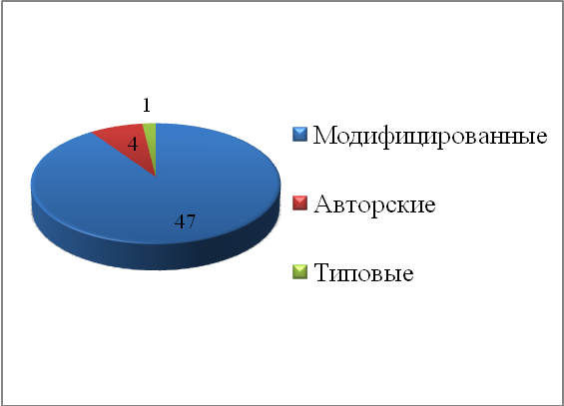

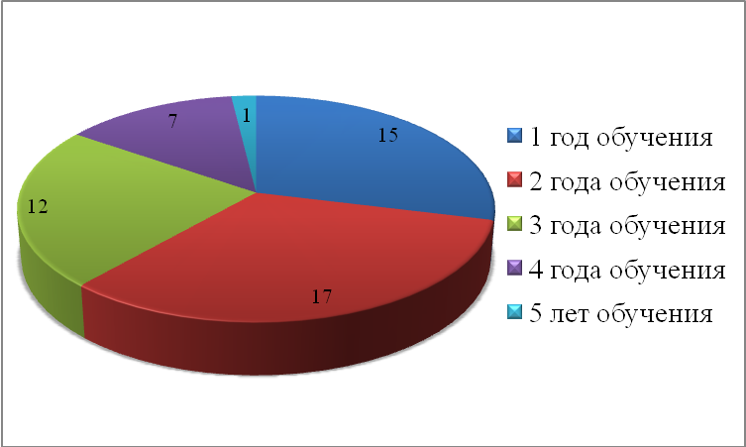
Образовательные программы рассчитаны на 144 часа обучения при занятиях 2 раза в неделю по 2 часа; в программах предусмотрены как практические так и теоретические занятия.
Все программы прошли рецензирование в СГПА им. З. Биишевой, рецензент – Анохин А.М., к.п.н., доцент, директор социально-педагогического центра.
Работа методических объединений педагогов.
В течение учебного года педагогический коллектив работал над методической темой «Активизация творческой и познавательной деятельности через использование современных педагогических технологий».
В начале учебного года были составлены планы МОП по направленностям, по которым они работали в течение учебного года. Проводились недели по направленностям. Хорошо прошли недели художественно-эстетической (руководитель МОП Сайфиева А.М.), и эколого-биологической направленности (руководитель МОП Абдушахманова Ю.Н.) направленностей.
Педагоги третий год работают в системе мониторинга эффективности качества работ объединений и личностного развития ребенка (на каждую группу заводятся индивидуальные карты развития обучающихся; проводились анкетирования, тестирование обучающихся по творческому развитию детей).
Результаты тестов показали, что обучающиеся средне знают теоретический материал, и не могут ответить на самые элементарные вопросы.
Результатами образовательной деятельности у многих педагогов являются сформированные навыки, отразившиеся в творческих работах детей, которые демонстрировались на концертах, выставках, конференциях, соревнованиях, конкурсах различных уровней.

- Руководство и контроль
Работа с педагогическими кадрами.
Центральными вопросами в прошедшем году являлись:
а). Контроль полноты реализации образовательных программ, наполняемости учебных групп, а также соблюдения трудовой дисциплины.
б). Подготовка МОБУ ДОД «Дом пионеров и школьников» муниципального района Миякинского района РБ к лицензированию
в). Организация районных конкурсов.
Основными формами контроля реализации образовательных программ в МОБУ ДОД «Дом пионеров и школьников» муниципального района Миякинского района РБ являются:
- педагогический мониторинг знаний, умений, навыков обучающихся по дисциплинам, который осуществлялся педагогами и заместителем директора по УВР;
- административный контроль: посещение занятий, мероприятий, проверка журналов педагогов;
- анализ реализации программ на методических объединениях педагогов.
Комплекс мероприятий в данном направлении позволил сделать вывод о том, что полнота реализации программ за учебный год по ДПиШ в целом составила 100%.
4 раза в год администрацией проводилась целевая проверка наполняемости учебных групп и трудовой дисциплины. Своевременный контроль способствовал четкой организации образовательного процесса и предупреждению нарушений Правил внутреннего трудового распорядка и Коллективного договора.
В связи с истечением в 2009-2010 учебном году срока действия лицензии, в октябре 2009 году МОБУ ДОД «Дом пионеров и школьников» муниципального района Миякинского района РБ получил лицензию на образовательную деятельность, сроком действия 5 лет. Кроме того, учреждение успешно выдержало проверку, проводимую Управлением по контролю и надзору в сфере образования.
В соответствии с Перспективным планом работы важными событиями в жизни МОБУ ДОД «Дом пионеров и школьников» муниципального района Миякинского района РБ в 2009-2010 учебном году стала организация районных конкурсов:
- «Молодые таланты Миякинской земли»
- Районная краеведческая конференция участников туристско-краеведческого движения «Дорогами Отечества»
- Районный этап республиканской эстафеты «Равнение на Победу»
- Районный конкурс социальных проектов «Большие дела – малой Родине»
- Районный конкурс педагогов дополнительного образования «Сердце отдаю детям»
- Районный конкурс «Вожатый года – 2010»
- Районный детский сабантуй.
Все перечисленные мероприятия прошли на хорошем организационно-методическом уровне и получили позитивные отзывы участников и зрителей.
Большое значение администрация Дома пионеров и школьников придают системе мотивации и поощрения педагогов. В течение учебного года грамотами МОБУ ДОД «Дом пионеров и школьников» муниципального района Миякинского района РБ было награждено 3 педагога; грамотами МБУ «Отдел образования администрации муниципального района Миякинский район РБ» 13 педагогов; 1 педагогу вручили Благодарственное письмо МОиН РФ за подготовку финалиста Всероссийского конкурса научно-исследовательских работ обучающихся образовательных учреждений им. Д. Менделеева; 2 педагога награждены Почетными грамотами МО РБ; 1 педагог награжден Дипломом Министерства культуры и национальной политики РБ.
10 ноября 2009 г. педагогический коллектив Дома пионеров и школьников посетил Дворец пионеров и школьников им. А.П. Гайдара г. Стерлитамак.
В 2009-2010 учебном году учреждение было награждено:
Статус и название мероприятия | Наименование коллектива и Ф.И.О. руководителя | Ф.И. воспитанника | Результат
Районная августовская конференция по образованию 2009 г. | Коллектив МОБУ ДОД «Дом пионеров и школьников» муниципального района Миякинский район РБ |  | Грамота МБУ «Отдел образования администрации муниципального района Миякинский район РБ»
Районный этап Республиканского конкурса «Зеленый наряд школы -2009» | Коллектив МОБУ ДОД «Дом пионеров и школьников» муниципального района Миякинский район РБ | Директор Бурханова М.Ф.  Заведующая УОУ Абдушахманова Ю.Н. | Грамота I место МБУ «Отдел образования администрации муниципального района Миякинский район РБ»
Районный конкурс самодеятельного художественного творчества «салют Победы», посвященного 65-летию Победы в ВОв 1941-1945 гг. | Сводный хор МОБУ ДОД «Дом пионеров и школьников» муниципального района Миякинский район РБ |  | Почетная грамота
Районный конкурс самодеятельного художественного творчества «салют Победы», посвященного 65-летию Победы в ВОв 1941-1945 гг. | Танцевальный ансамбль МОБУ ДОД «Дом пионеров и школьников» муниципального района Миякинский район РБ | - | Почетная грамота
Районный конкурс «Салют Победы», посвященным 65-летию Победы в ВОв 1941-1945 гг. | Коллектив художественной самодеятельности | - | Почетная грамота
Всероссийский конкурс научно-исследовательских работ обучающихся образовательных учреждений имени Д.И. Менделеева | Объединение «Экология и мы» | Галиева Ф.М. | Благодарность за подготовку финалиста Всероссийского конкурса научно-исследовательских работ обучающихся общеобразовательных учреждений
Зональный тур Республиканского конкурса юных вокалистов «Весенняя капель» | Коллектив Миякинского района РБ |  | Диплом за активное участие в зональном туре
Республиканская выставка лоскутного шитья «Корама – туй - 2009» | Объединение «Портняжки» | Минигулова Э.Б. | Диплом за преданность искусству лоскутного шитья
Республиканский отраслевой фестиваль самодеятельного художественного творчества, посвященного 65-летию Победы | Коллектив МОБУ ДОД «Дом пионеров и школьников» муниципального района Миякинский район РБ | Директор Бурханова М. Ф. | Диплом Министерства образования РБ  Башкирский Республиканский комитет профсоюза работников народного образования и науки РФ
Республиканский конкурс педагогов дополнительного образования «Педагог года – 2010» | Объединение «Волшебная палитра» | Насибуллина Ф.Г. | Грамота за активное участие

- Анализ культурно-массовой и досуговой работы
Образовательная деятельность МОБУ ДОД «Дом пионеров и школьников» муниципального района Миякинского района РБ включает 3 аспекта: учебную деятельность, организацию досуга, культурно-массовую работу и направлена на гармонизацию взаимоотношений ребенка с окружающим миром через формирование:
- ответственности, умения работать в коллективе;
- настойчивости и целеустремленности;
- гуманизма и милосердия;
- чувства собственного достоинства и уважения к окружающим;
- любви к Родине;
- коммуникативных и организаторских навыков.
В коллективе сложилась своя система массовой и досуговой работы с проверенными временем традициями.
Традиции коллектива в массово-просветительской и досуговой работе.
- Организация мероприятий, посвященных праздникам: День пожилого человека, День матери, 1 мая, День смеха, День Победы, День защитника Отечества, Новый год, Международный женский день, День защиты детей, районный детский сабантуй.
- Также были организованы и проведены следующие мероприятия: вечер знакомства «Хочу все знать», «Путешествие в страну игр», «Это было осенью», «Ты, дружок, учись со школы важной азбуке добра», тематические беседы в объединениях, посвященные дню рождения поэта-просветителя М. Акмуллы, «Экзамен на звание волшебника», «Посвящение в музыканты», отчетный концерт-выставка, «Светофорик» (игры по ПДД)
В каникулярное время педагоги проводят игровые программы, внеклассные мероприятия; кроме того, продолжается работа творческих объединений.
Коллективы культурологической направленности востребованы в районе - ни один праздник не проходит без их участия. Так же украшением таких мероприятий является выставка воспитанников художественно-эстетической направленности.
Каждое из названных выше традиционных дел коллектива – результат сотворчества наших воспитанников, педагогов, родителей.

- Анализ работы с родителями
Анализ работы методических объединений педагогов, посещение учебных и досуговых мероприятий показали, что во всех творческих объединениях в течение года велась систематическая работа с родителями в оптимальных для них формах: родительских собраний, участия в проведении праздников.
В начале учебного года с родителями (законными представителями) воспитанников был заключен договор.
Так же родители были ознакомлены с Уставом, Лицензией на образовательную деятельность, аккредитацией, правилами для обучающихся.

- Анализ деятельности РДОО им. М. Губайдуллина
В РДОО имени М. Губайдуллина на данный период времени насчитывается 881 пионеров, 1056 младших пионеров, почетных 78 пионеров, 52 ветерана пионерского движения.
В школах района работают 28 старших вожатых, на полную ставку работают 3; 0,5- 18; 0,75-2; 0.25-5, в 3 школах обязанность вожатой возложена на организатора.
РДОО им. М. Губайдуллина работала по программам «ПУНУД» и «Мир, в котором я живу», в рамках которых ребята изучали историю, традиции организации, учились планировать свои дела, выдвигать задачи для конкретных дел, работали над устранением экологических, социальных проблем своего села, школы.
Был проведен праздник «Посвящение в вожатые».
В ноябре провели районный конкурс юных дарований «Молодые таланты Миякинской земли».
С ноября по март месяц организовывали экологические акции «Чистый берег», «Живой уголок», «Кормушка», «Скворечник», «Чистая вода».
В декабре все пионерские дружины приняли активное участие в праздновании Дня рождения М. Акмуллы, провели торжественные пионерские сборы, организовали встречи с лауреатами премии М. Акмуллы, посетили музей М. Акмуллы в д. Туксанбаево.
В феврале детские организации района провели торжественные сборы, беседы, классные часы посвященные дню юного героя-антифашиста.
Пионеры района приняли участие в традиционной районной конференции «Дорогами Отечества», в котором заняли:
I место – Ахметшина А., МОБУ СОШ № 1 с. Киргиз-Мияки
Гумерова Л., МОБУ ДОД «ДПиШ»
II место – Ситдикова Э. МОБУ СОШ с. Аняс
Францев Н., МОБУ СОШ с. Новый Мир
III место – Абулгатина А., МОБУ ООШ с. Каран-Кункас
Яруллин Тимур, МОБУ ДОД «ДПиШ»
Детские организации района торжественными сборами, классными часами, беседами отметили подвиг героя Советского Союза М. Губайдуллина.
В марте был организован районный конкурс «Вожатый года», победителем которого стала старшая вожатая МОБУ СОШ с. Аняс Нургалиева Сумбель Вагизовна.
Провели районный конкурс социальных проектов «Дорогою добра». В этом конкурсе приняли участие 12 дружин. Жюри были отмечены следующие проекты:
- МОБУ СОШ №1 дружина им. М. Абдуллина
- МОБУ СОШ №2 дружина им. Ахмерова
- МОБУ СОШ с. Ерлыково дружина им. Л Голиковой.
Ежемесячно проводились семинары старших вожатых района на следующие темы «Система самоуправления в современной школе: сущность, подход, функции», «Социальный проект - как способ включения в социально-значимую деятельность», «Возможность детской общественной организации в формировании социального опыта», «Игра и детское движение», «Форма лидерской позиции подростков в условиях деятельности детской организации»
Раз в четверть собирался районный совет РДОО им. М. Губайдуллина. На совете решали основные вопросы, касающиеся РДОО, принимали положения.
Тимуровские команды оказывают посильную помощь ветеранам ВОв, труженикам тыла, ухаживают за памятниками, обелисками, оказывают посильную помощь детским садам, библиотекам. В мае провели фестиваль «Дорогу осилит идущий», в котором приняли участие 27 пионерских организаций.
Проводили торжественные сборы, классные часы, беседы, костер Дружбы, посвященный дню пионерии.
В течение года были проверены следующие детские организации: МОБУ ООШ с. Миякитамак ст. вожатая Ибатуллина Г. А.; МОБУ СОШ С К.-Васильевка вожатая Акимова Н. Н.; МОБУ СОШ с. К- Семеновка вожатая Григорьева М. Н.; МОБУ СОШ с. Родниковка вожатая Яруллина Р. Р.; МОБУ СОШ с. Т-Таймасово вожатая Рахматуллина Г.И.; МОБУ СОШ с. Биккулово вожатая Фатхлисламова М. Ш. Многие вожатые работают с полной отдачей сил, ведут за собой, заинтересовывают ребят, но есть и такие, которым нужно брать пример с этих вожатых и учиться у них.
Но не все гладко в работе РДОО имени М. Губайдуллина, сокращаются ставки старших вожатых, а в 3 школах ставка вожатой вовсе отсутствует.
Не участвуем в республиканских конкурсах, смотрах из-за отсутствия положения или финансирования.
Цель и основные задачи 2010-2011 учебного года
Цель: развитие творческого потенциала воспитанников на основе сохранения их физического, психологического и нравственного здоровья.
Задачи:
- предоставить свободу выбора образовательных пространств обеспечивающих освоение ребенком опыта творческой познавательной, продуктивной деятельности;
- стимулировать стремление воспитанников к проявлению и реализации собственных инициатив в различных видах деятельности в творческих объединениях;
- обеспечить коммуникативную насыщенность индивидуальной, групповой, коллективной творческой деятельности;
- предоставить возможность для накопления социального опыта участия в общественной жизни, в труде, в коллективе;
- обучение детей самостоятельной познавательной исполнительской, творческой, проектной и исследовательской деятельности.

Анализ деятельности МОБУ ДОД «Дом пионеров и школьников» муниципального района Миякинского района РБ за 2009-2010 учебный год показал, что минувший год был напряженным и в то же плодотворным коллектив максимально использовал воспитательный потенциал проведенных мероприятий для профессионального роста и творческого развития педагогов и воспитанников, сплочения коллективов.
Педагогами использовались новые методики и формы работы. Педагогических коллективов в тесном содружестве с родителями обеспечивал учебную, досуговую и культурно-массовую деятельность воспитанников.
В то же время анализ деятельности показал, что основной проблемами МОБУ ДОД «Дом пионеров и школьников» муниципального района Миякинского района РБ являются слабая материально-техническая база, устаревшее оборудование, отсутствие ТСО, отдельного здания.

